INSTITUTO FEDERAL DE EDUCAÇÃO, CIÊNCIA E TECNOLOGIA DO SUDESTE DE MINAS GERAIS - CAMPUS MURIAÉ
GESTÃO DA TECNOLOGIA DA INFORMAÇÃO

Nome dos alunos:
Amanda Garcia da Silva
Gabriel Pimentel Peres
Karla Gomes L Pardócimo

SISTEMA DE GESTÃO HOSPITALAR E PRONTUÁRIO ELETRÔNICO

Muriaé - MG
2026

SUMÁRIO
1 INTRODUÇÃO
1.1 Público-Alvo
2 DESCRIÇÃO GERAL DO PRODUTO
2.1 Descrição do Cliente
2.2 Descrição Geral do Produto
2.2.1 Situação Atual da Empresa
2.2.2 Escopo do Produto - Módulos e Funcionalidades
2.2.3 Fluxo de Atendimento do Paciente
2.3 Premissas
3 REQUISITOS
3.1 Requisitos Funcionais
3.2 Requisitos Não Funcionais
3.3 Regras de Negócio
4 PLANO DE LIBERAÇÕES
5 OBSERVAÇÕES FINAIS PARA ENTREGA

1 INTRODUÇÃO
Esta documentação tem como objetivo apresentar os requisitos do Sistema de Gestão Hospitalar e Prontuário Eletrônico, desenvolvido como proposta prática para a disciplina de Engenharia de Software I juntamente com a disciplina de Desenvolvimento WEB II.
O sistema foi planejado para atender às necessidades de uma unidade hospitalar que precisa controlar, de forma informatizada, o cadastro de pacientes, médicos, convênios, consultas, triagens, prontuários, exames, prescrições, internações, leitos, insumos, faturamento e auditoria.
A proposta do sistema é centralizar as principais informações do atendimento hospitalar, permitindo maior organização dos dados, redução de falhas operacionais e melhor acompanhamento do fluxo de atendimento do paciente, desde o cadastro inicial até a triagem, prontuário, exames, internação, alta, faturamento e auditoria.
O desenvolvimento do sistema foi orientado pelos conceitos da Engenharia de Software, considerando levantamento de requisitos, modelagem de dados, implementação de banco de dados em MySQL, desenvolvimento da aplicação web em PHP e organização do projeto em módulos.

1.1 Público-Alvo
1. Equipe de Desenvolvimento: alunos responsáveis pela implementação do sistema, criação do banco de dados, construção das telas, integração com MySQL e identificação das regras de negócio.
2. Professor Avaliador: responsável por analisar se o sistema atende à proposta do trabalho, aos requisitos levantados, à documentação solicitada e à implementação prática.
3. Usuários Administrativos: profissionais responsáveis pelo controle operacional do sistema, como cadastro de pacientes, médicos, convênios, salas, leitos, insumos e faturamento.
4. Equipe de Atendimento Hospitalar: recepcionistas, profissionais de triagem e colaboradores que registram consultas, realizam triagem e encaminham pacientes.
5. Equipe Clínica: médicos e profissionais de saúde responsáveis pelo acesso ao prontuário eletrônico, registro de evolução clínica, solicitação de exames e emissão de prescrições.
6. Gestores Hospitalares: responsáveis por acompanhar indicadores, ocupação de leitos, faturamento, auditorias e fluxo de atendimento.

2 DESCRIÇÃO GERAL DO PRODUTO

2.1 Descrição do Cliente
O cliente considerado para este projeto é uma unidade hospitalar que necessita de um sistema informatizado para organizar seus processos internos de atendimento e gestão.
Atualmente, muitos processos hospitalares podem ser realizados de forma manual ou incompleta, utilizando papéis, planilhas ou registros inseguros. Essa prática dificulta o acompanhamento do histórico do paciente, aumenta a possibilidade de perda de informações e torna mais lento o fluxo de atendimento.
O cliente necessita de um sistema capaz de registrar pacientes com dados pessoais, histórico clínico, alergias e convênios; cadastrar médicos com CRM e especialidade; gerenciar consultas e triagens; manter prontuários eletrônicos; registrar exames e prescrições; controlar internações e leitos; acompanhar estoque de insumos; registrar faturamentos; e possibilitar auditorias dos procedimentos realizados.
O sistema também considera regras específicas da área hospitalar, como validade da carteirinha de convênio, classificação de risco por Protocolo de Manchester, vínculo entre paciente, consulta e prontuário, controle do fluxo do paciente, controle de internação e acompanhamento dos gastos hospitalares.

2.2 Descrição Geral do Produto
O Sistema de Gestão Hospitalar e Prontuário Eletrônico é uma aplicação web desenvolvida para auxiliar no controle dos processos administrativos, clínicos e operacionais de uma unidade hospitalar.
O sistema permite o cadastro e gerenciamento de pacientes, médicos, convênios, salas, consultas, triagens, prontuários, exames, medicamentos, prescrições, leitos, internações, insumos, uso de insumos, faturamento, auditoria e usuários.
A aplicação foi desenvolvida utilizando PHP, MySQL e Bootstrap, com organização em pastas para configuração, modelos, DAOs, controllers, views e scripts SQL. O sistema possui interface web com menu lateral, dashboard administrativo, formulários de cadastro, tabelas de listagem, botões de ação, alertas e modais.
A versão final também contempla o controle do fluxo do paciente após a triagem, permitindo encaminhamento para alta com prescrição, exame ou internação. O faturamento foi integrado aos principais procedimentos realizados no fluxo hospitalar, como consulta, exame e internação.

2.2.1 Situação Atual da Empresa
Processo Manual de Cadastro
O cadastro de pacientes, médicos e convênios pode ser feito de forma manual, dificultando a atualização dos dados e aumentando o risco de informações incompletas ou incorretas.
Controle Limitado de Convênios
A validade das carteirinhas de convênio pode não ser verificada adequadamente, permitindo atendimentos sem alerta sobre carteiras vencidas.
Agendamento Descentralizado
O agendamento de consultas pode gerar conflitos de horários, dificuldade de acompanhamento da agenda dos médicos e falta de controle sobre salas disponíveis.
Triagem Sem Padronização
A classificação de risco do paciente pode ser feita sem padronização informatizada, dificultando a priorização do atendimento conforme a gravidade.
Prontuário Fragmentado
O histórico clínico, alergias, evolução médica, exames e prescrições podem ficar espalhados em registros diferentes.
Fluxo de Atendimento Pouco Controlado
Sem sistema informatizado, o paciente pode ser encaminhado para exame ou internação sem acompanhamento claro do status e do destino.
Controle Manual de Leitos
A ocupação dos leitos, internações, altas e higienização pode ser controlada manualmente, dificultando o acompanhamento em tempo real.
Estoque de Insumos
O uso de insumos hospitalares pode não estar diretamente associado aos leitos ou atendimentos, dificultando reposição e cobrança.
Faturamento e Auditoria
A consolidação dos gastos do paciente e a conferência entre procedimentos cobrados e registros do prontuário podem ser lentas e sujeitas a falhas.

2.2.2 Escopo do Produto - Módulos e Funcionalidades

Módulo de Pacientes
Funcionalidade | Descrição
Cadastro de pacientes | Permite registrar nome, CPF, data de nascimento, telefone, endereço, alergias, histórico clínico, tipo sanguíneo, convênio e carteirinha.
Listagem de pacientes | Exibe os pacientes cadastrados no sistema.
Edição de pacientes | Permite atualizar os dados cadastrais e clínicos do paciente.
Vínculo com convênio | Permite associar o paciente a um convênio cadastrado.
Verificação de carteirinha | Permite identificar carteirinhas vencidas por meio da data de validade.

Módulo de Médicos
Funcionalidade | Descrição
Cadastro de médicos | Permite cadastrar nome, CRM, especialidade, telefone, e-mail e status do médico.
Listagem de médicos | Exibe os profissionais cadastrados.
Edição de médicos | Permite alterar dados do médico.
Associação com consultas | Permite vincular médicos aos atendimentos agendados.

Módulo de Convênios
Funcionalidade | Descrição
Cadastro de convênios | Permite registrar nome, telefone, procedimentos autorizados e status.
Listagem de convênios | Exibe os convênios parceiros cadastrados.
Edição de convênios | Permite atualizar dados do convênio.
Controle de autorização | Permite registrar quais procedimentos são autorizados por cada plano.

Módulo de Consultas e Triagem
Funcionalidade | Descrição
Cadastro de consultas | Permite agendar consultas informando paciente, médico, data, horário, sala, status e valor da consulta.
Listagem de consultas | Exibe consultas cadastradas com paciente, médico, data, horário, status, fluxo e triagem.
Registro de triagem | Permite registrar sinais vitais, escala de dor e observações.
Classificação de risco | Classifica o paciente conforme critérios do Protocolo de Manchester.
Destino do paciente | Após a triagem, permite encaminhar o paciente para alta com prescrição, exame ou internação.
Alerta de carteirinha vencida | Mostra aviso antes da triagem ou abertura do prontuário caso a carteirinha esteja vencida.

Módulo de Prontuário Eletrônico
Funcionalidade | Descrição
Acesso ao prontuário | Permite acessar o prontuário do paciente vinculado a uma consulta.
Dados do paciente | Exibe informações pessoais, clínicas, alergias e convênio.
Evolução clínica | Permite registrar evolução e observações médicas.
Exames solicitados | Permite registrar exames associados ao prontuário.
Prescrições digitais | Permite emitir prescrições vinculadas ao atendimento.

Módulo de Exames
Funcionalidade | Descrição
Cadastro de exames | Permite registrar nome do exame, data, valor, resultado e status.
Listagem de exames | Exibe exames cadastrados no sistema.
Associação ao prontuário | Vincula exames ao prontuário do paciente.
Fila de pacientes em exame | Acompanha pacientes aguardando ou realizando exame.
Conduta após exame | Permite definir alta, retorno ao atendimento ou internação após o resultado.

Módulo de Medicamentos e Prescrições
Funcionalidade | Descrição
Cadastro de medicamentos | Permite registrar medicamentos, contraindicações, interações e valor unitário.
Listagem de medicamentos | Exibe medicamentos cadastrados.
Emissão de prescrição | Permite prescrever medicamento, dosagem, frequência e duração.
Alerta de risco | Verifica possível risco entre medicamento, alergias e histórico do paciente.
Regra de faturamento | Medicamentos apenas prescritos em consulta não são lançados automaticamente no faturamento, pois podem ser adquiridos fora da unidade.

Módulo de Leitos e Internações
Funcionalidade | Descrição
Cadastro de leitos | Permite registrar número do leito, ala, status e tempo de higienização.
Listagem de leitos | Exibe leitos disponíveis, ocupados ou em manutenção.
Registro de internação | Permite internar paciente em determinado leito a partir do fluxo de internação.
Controle de alta | Permite registrar alta e acompanhar status da internação.
Monitoramento de ocupação | Permite visualizar leitos disponíveis no dashboard.
Integração com faturamento | A internação pode lançar automaticamente diária hospitalar no faturamento.

Módulo de Insumos
Funcionalidade | Descrição
Cadastro de insumos | Permite registrar nome, quantidade em estoque, valor unitário e estoque mínimo.
Listagem de estoque | Exibe os insumos cadastrados e suas quantidades.
Uso de insumos | Permite registrar o uso de insumos por leito e internação.
Controle de reposição | Permite acompanhar a quantidade disponível para evitar falta de materiais.

Módulo de Faturamento
Funcionalidade | Descrição
Registro de faturamento | Permite consolidar gastos do paciente.
Controle de status | Permite acompanhar faturamentos pendentes, pagos ou cancelados.
Itens de faturamento | Permite associar consultas, exames, internações e demais procedimentos ao faturamento.
Guias manuais e consolidadas | Permite lançar guias manuais ou gerar guias com itens detalhados.
Particular e convênio | Diferencia pacientes particulares e conveniados na responsabilidade da cobrança.

Módulo de Auditoria
Funcionalidade | Descrição
Registro de auditoria | Permite registrar verificações relacionadas ao faturamento.
Conferência de cobrança | Permite verificar se procedimentos cobrados correspondem aos registros do prontuário.
Status da auditoria | Permite acompanhar auditorias pendentes, aprovadas ou reprovadas.

Módulo de Usuários
Funcionalidade | Descrição
Cadastro de usuários | Permite registrar usuários do sistema.
Controle de acesso | Permite identificar o usuário logado.
Login e logout | Permite autenticação e saída segura do sistema.

2.2.3 Fluxo de Atendimento do Paciente
O sistema realiza o controle do fluxo do paciente desde o cadastro da consulta até sua finalização. Após o cadastro da consulta, o paciente pode passar pela triagem, onde são registrados sinais vitais, escala de dor, observações clínicas e classificação de risco pelo Protocolo de Manchester.
Após a triagem, o sistema permite definir o destino do paciente, que pode seguir para alta com prescrição, encaminhamento para exame ou encaminhamento para internação. Caso o paciente seja encaminhado para exame, o sistema acompanha o status do fluxo, permitindo marcar o paciente como realizando exame e, após o resultado, definir uma nova conduta: alta, retorno ao atendimento ou internação.
Quando o paciente é encaminhado para internação, ele passa a aparecer na fila de internações, onde pode ser vinculado a um leito disponível. Após a internação, o sistema atualiza automaticamente o fluxo da consulta para paciente internado.
O fluxo implementado permite acompanhar o paciente de forma organizada, evitando perda de informações entre triagem, exames, internação e faturamento.
Resumo do fluxo: Cadastro de consulta -> Triagem -> Alta com prescrição / Exame / Internação -> Faturamento -> Auditoria, quando aplicável.

2.3 Premissas
Acesso Local ao Sistema
O sistema será utilizado em ambiente local, por meio do servidor XAMPP, acessado pelo navegador utilizando o endereço localhost.
Banco de Dados MySQL
O sistema depende da criação e execução do banco de dados MySQL denominado hospital.
Navegador Web
Os usuários devem possuir acesso a navegador como Google Chrome, Microsoft Edge ou Mozilla Firefox.
Servidor Apache e MySQL Ativos
Para funcionamento adequado, é necessário que o Apache e o MySQL estejam ativos no XAMPP.
Usuários Treinados
Os usuários deverão receber orientação básica para utilizar os módulos de cadastro, consultas, triagem, prontuário, exames, internações e faturamento.
Dados Consistentes
O funcionamento correto depende do preenchimento adequado dos cadastros principais, como pacientes, médicos, convênios, medicamentos, salas e leitos.
Backup do Banco de Dados
É recomendável realizar cópias de segurança do banco hospital para evitar perda de informações.
Integridade dos Registros Clínicos
Registros de prontuário, exames, prescrições, internações e faturamentos devem ser mantidos de forma íntegra.
Uso Acadêmico
O sistema foi desenvolvido para fins acadêmicos, com foco na aplicação dos conceitos de Engenharia de Software e Desenvolvimento Web.

3 REQUISITOS

3.1 Requisitos Funcionais
RF01 - Cadastro de Pacientes
- O sistema deve permitir o cadastro de pacientes com dados pessoais, contato, histórico clínico, alergias, tipo sanguíneo, convênio, número da carteirinha e validade.
RF02 - Listagem de Pacientes
- O sistema deve permitir a visualização dos pacientes cadastrados em uma tabela.
RF03 - Edição de Pacientes
- O sistema deve permitir a atualização dos dados cadastrais e clínicos dos pacientes.
RF04 - Cadastro de Médicos
- O sistema deve permitir o cadastro de médicos com nome, CRM, especialidade, telefone, e-mail e status.
RF05 - Listagem de Médicos
- O sistema deve permitir a visualização dos médicos cadastrados.
RF06 - Cadastro de Convênios
- O sistema deve permitir o cadastro de convênios parceiros, incluindo telefone, procedimentos autorizados e status.
RF07 - Controle de Carteirinha de Convênio
- O sistema deve verificar a validade da carteirinha do paciente e exibir aviso quando estiver vencida.
RF08 - Cadastro de Salas
- O sistema deve permitir o cadastro de salas de atendimento ou exame.
RF09 - Agendamento de Consultas
- O sistema deve permitir o agendamento de consultas com paciente, médico, data, horário, sala, status e valor da consulta.
RF10 - Listagem de Consultas
- O sistema deve permitir a listagem das consultas, exibindo dados do paciente, médico, data, horário, status, fluxo, destino e triagem.
RF11 - Registro de Triagem
- O sistema deve permitir o registro de sinais vitais, escala de dor e observações do paciente.
RF12 - Classificação de Risco
- O sistema deve classificar automaticamente o risco do paciente com base nas informações da triagem.
RF13 - Alteração de Status e Destino da Consulta
- O sistema deve permitir alterar o status e definir o destino do paciente para atendimento, exame, internação ou alta.
RF14 - Acesso ao Prontuário Eletrônico
- O sistema deve permitir o acesso ao prontuário eletrônico do paciente a partir da consulta.
RF15 - Registro de Evolução Clínica
- O sistema deve permitir que o médico registre evolução clínica e observações no prontuário.
RF16 - Solicitação e Registro de Exames
- O sistema deve permitir o cadastro de exames associados ao prontuário do paciente.
RF17 - Fluxo de Exames
- O sistema deve acompanhar pacientes aguardando ou realizando exame e permitir definir conduta após o resultado: alta, retorno ao atendimento ou internação.
RF18 - Cadastro de Medicamentos
- O sistema deve permitir o cadastro de medicamentos, contraindicações e interações.
RF19 - Emissão de Prescrições Digitais
- O sistema deve permitir a emissão de prescrições com medicamento, dosagem, frequência e duração do tratamento.
RF20 - Alerta de Risco em Prescrição
- O sistema deve emitir alerta quando o medicamento prescrito apresentar possível relação com alergias ou histórico clínico do paciente.
RF21 - Cadastro de Leitos
- O sistema deve permitir o cadastro de leitos, incluindo número, ala, status e tempo de higienização.
RF22 - Controle de Internações
- O sistema deve permitir registrar internações, altas e status do paciente internado.
RF23 - Controle de Insumos
- O sistema deve permitir cadastrar insumos hospitalares, controlar estoque e registrar uso por leito/internação.
RF24 - Faturamento Hospitalar
- O sistema deve permitir registrar, listar, baixar, cancelar e acompanhar faturamentos relacionados aos atendimentos.
RF25 - Integração do Faturamento com o Fluxo
- O sistema deve permitir lançamento de itens de faturamento a partir de consulta, exame e internação.
RF26 - Auditoria
- O sistema deve permitir registrar auditorias para conferência entre procedimentos cobrados e registros do prontuário.
RF27 - Dashboard Administrativo
- O sistema deve apresentar painel inicial com informações resumidas, como pacientes internados, leitos disponíveis, consultas do dia e triagens pendentes.
RF28 - Autenticação de Usuários
- O sistema deve permitir login e logout de usuários autorizados.

3.2 Requisitos Não Funcionais
RNF01 - Usabilidade
- O sistema deve possuir interface simples, organizada e intuitiva.
RNF02 - Responsividade
- O sistema deve utilizar recursos responsivos para diferentes tamanhos de tela.
RNF03 - Integridade dos Dados
- O sistema deve manter vínculos corretos entre pacientes, consultas, prontuários, exames, prescrições, internações, leitos e faturamentos.
RNF04 - Manutenibilidade
- O código deve estar organizado em pastas como config, model, dao, controller, views e sql.
RNF05 - Desempenho
- O sistema deve carregar telas e consultas ao banco em tempo adequado para uso local.
RNF06 - Compatibilidade
- O sistema deve funcionar em ambiente com PHP, MySQL, Apache e navegador web.
RNF07 - Padronização Visual
- O sistema deve utilizar Bootstrap para padronizar cards, botões, tabelas, formulários, alertas e modais.
RNF08 - Confiabilidade
- O sistema deve tratar erros de banco de dados e exibir mensagens ao usuário.

3.3 Regras de Negócio
ID | Regra de Negócio
RN01 | Um paciente deve possuir cadastro antes de ter uma consulta agendada.
RN02 | Um médico deve estar cadastrado antes de ser vinculado a uma consulta.
RN03 | Uma consulta deve estar vinculada a um paciente e a um médico.
RN04 | A carteirinha de convênio deve ser considerada vencida quando a data de validade for anterior à data atual.
RN05 | Pacientes com carteirinha vencida devem gerar aviso antes da triagem e antes da abertura do prontuário.
RN06 | A triagem deve registrar sinais vitais e escala de dor antes da classificação de risco.
RN07 | A classificação de risco deve ser definida automaticamente a partir dos dados informados na triagem.
RN08 | A classificação Vermelho representa maior prioridade no atendimento.
RN09 | A classificação Laranja representa prioridade elevada.
RN10 | A classificação Amarelo representa prioridade intermediária.
RN11 | A classificação Verde representa menor urgência.
RN12 | A classificação Azul representa atendimento não urgente.
RN13 | Após a triagem, o paciente pode ser encaminhado para alta com prescrição, exame ou internação.
RN14 | O prontuário deve estar vinculado a uma consulta do paciente.
RN15 | Exames devem estar associados a um prontuário.
RN16 | Após o exame, a conduta pode ser alta, retorno ao atendimento ou internação. Exame alterado não implica internação obrigatória.
RN17 | Prescrições devem estar associadas a um prontuário e a um medicamento cadastrado.
RN18 | Medicamentos prescritos em consulta não são lançados automaticamente no faturamento, pois podem ser adquiridos fora da unidade.
RN19 | Um leito pode estar com status disponível, ocupado, higienização, manutenção ou inativo, conforme controle do sistema.
RN20 | Uma internação deve estar associada a um paciente e a um leito.
RN21 | O uso de insumos deve estar vinculado a um leito, a um insumo cadastrado e, quando aplicável, à internação.
RN22 | O faturamento deve consolidar valores relacionados a procedimentos realizados no fluxo hospitalar, como consulta, exame e internação.
RN23 | Pacientes particulares e conveniados podem possuir guias de faturamento; a diferença está na identificação do responsável pela cobrança.
RN24 | A auditoria deve verificar se os procedimentos cobrados estão compatíveis com os registros do prontuário.
RN25 | Registros clínicos, como prontuários, exames e prescrições, não devem ser excluídos sem controle, pois fazem parte do histórico do paciente.

4 PLANO DE LIBERAÇÕES

Aplicação do Processo Unificado (PU)
O desenvolvimento do Sistema de Gestão Hospitalar e Prontuário Eletrônico foi organizado com base no Processo Unificado (PU), contemplando as fases de Iniciação, Elaboração, Construção e Transição.
Na fase de Iniciação, foi realizado o entendimento do problema proposto, a definição do escopo do sistema, a identificação dos principais usuários e a análise inicial dos módulos necessários para atender à gestão hospitalar e ao prontuário eletrônico.
Na fase de Elaboração, foram definidos os requisitos funcionais, requisitos não funcionais, regras de negócio, entidades do sistema, relacionamentos entre tabelas e estrutura do banco de dados. Também foram planejados os módulos de pacientes, médicos, convênios, consultas, triagem, prontuário, exames, prescrições, leitos, internações, insumos, faturamento e auditoria.
Na fase de Construção, ocorreu a implementação do sistema em PHP com banco de dados MySQL, incluindo telas, formulários, listagens, consultas SQL, uso de Bootstrap na interface, integração com o banco de dados e regras de negócio, como validade de carteirinha, classificação de risco, fluxo do paciente e integração com faturamento.
Na fase de Transição, foram realizados testes finais, correções de erros, validação do script SQL, ajustes visuais, conferência das funcionalidades implementadas, organização dos arquivos do projeto e preparação da documentação, do banco de dados e do sistema completo para entrega.

Release 1 - Iteração 1: Iniciação e Configuração Inicial
Objetivo: Definir o escopo do sistema, compreender os requisitos da proposta, configurar o ambiente de desenvolvimento e iniciar a estrutura do projeto.
Atividades:
- Levantamento da especificação do sistema de Gestão Hospitalar e Prontuário Eletrônico.
- Definição dos principais módulos do sistema.
- Configuração do ambiente com XAMPP, PHP, MySQL, Workbench e VS Code.
- Criação da estrutura inicial de pastas do projeto.
- Criação do banco de dados inicial.
- Definição das entidades principais do sistema.

Release 1 - Iteração 2: Elaboração e Modelagem do Sistema
Objetivo: Modelar a estrutura do sistema, definir as tabelas do banco de dados e organizar os relacionamentos entre as entidades.
Atividades:
- Criação do modelo de entidade e relacionamento.
- Definição das tabelas principais: pacientes, médicos, convênios, salas, consultas, triagem, prontuário, exames, medicamentos, prescrições, leitos, internações, insumos, uso de insumos, faturamento, itens de faturamento, auditoria e usuários.
- Definição das chaves primárias e estrangeiras.
- Criação do script SQL com comandos DDL.
- Ajuste da conexão com o banco de dados.
- Organização das classes de modelo e acesso ao banco.

Release 1 - Iteração 3: Construção dos Módulos Principais
Objetivo: Implementar os módulos principais do sistema, permitindo cadastro, listagem, edição, fluxo de atendimento e controle de dados hospitalares.
Atividades:
- Implementação do cadastro e listagem de pacientes.
- Implementação do cadastro e listagem de médicos.
- Implementação do cadastro e listagem de convênios.
- Implementação do agendamento de consultas.
- Implementação da triagem com classificação de risco.
- Implementação do fluxo do paciente: alta, exame e internação.
- Implementação do prontuário eletrônico.
- Implementação dos módulos de exames e prescrições.
- Implementação do controle de leitos e internações.
- Implementação do controle de estoque e uso de insumos.
- Implementação do faturamento, itens de faturamento e auditoria.

Release 1 - Iteração 4: Testes, Correções e Preparação para Entrega
Objetivo: Realizar testes finais, corrigir inconsistências, ajustar a interface, validar o banco de dados e preparar o projeto para entrega.
Atividades:
- Teste de abertura das telas principais.
- Teste dos cadastros e listagens.
- Teste da conexão com o banco de dados.
- Teste do script SQL no MySQL Workbench.
- Teste da tela de consultas e triagem.
- Teste do fluxo de exame, alta e internação.
- Teste do acesso ao prontuário eletrônico.
- Teste do faturamento de consulta, exame e internação.
- Correção de erros de arquivos, rotas e ajustes visuais.
- Organização da pasta sql com o script do banco.
- Revisão da documentação do sistema.
- Envio do projeto completo, documentação, script SQL, diagrama entidade-relacionamento e link do GitHub.

6 DIAGRAMAS DO SISTEMA
Esta seção apresenta os diagramas exigidos para a documentação do Sistema de Gestão Hospitalar e Prontuário Eletrônico. Os diagramas representam, respectivamente, as funcionalidades acessadas pelos atores do sistema e a estrutura lógica do banco de dados.
6.1 Diagrama de Caso de Uso
O Diagrama de Caso de Uso demonstra as principais interações dos atores com o sistema. Entre os atores representados estão administrador, recepcionista, profissional de triagem, médico e setor de faturamento. As funcionalidades incluem login, cadastros, agendamento de consultas, triagem, prontuário eletrônico, exames, prescrições, internações, leitos, insumos, faturamento e auditoria.

Figura 1 - Diagrama de Caso de Uso
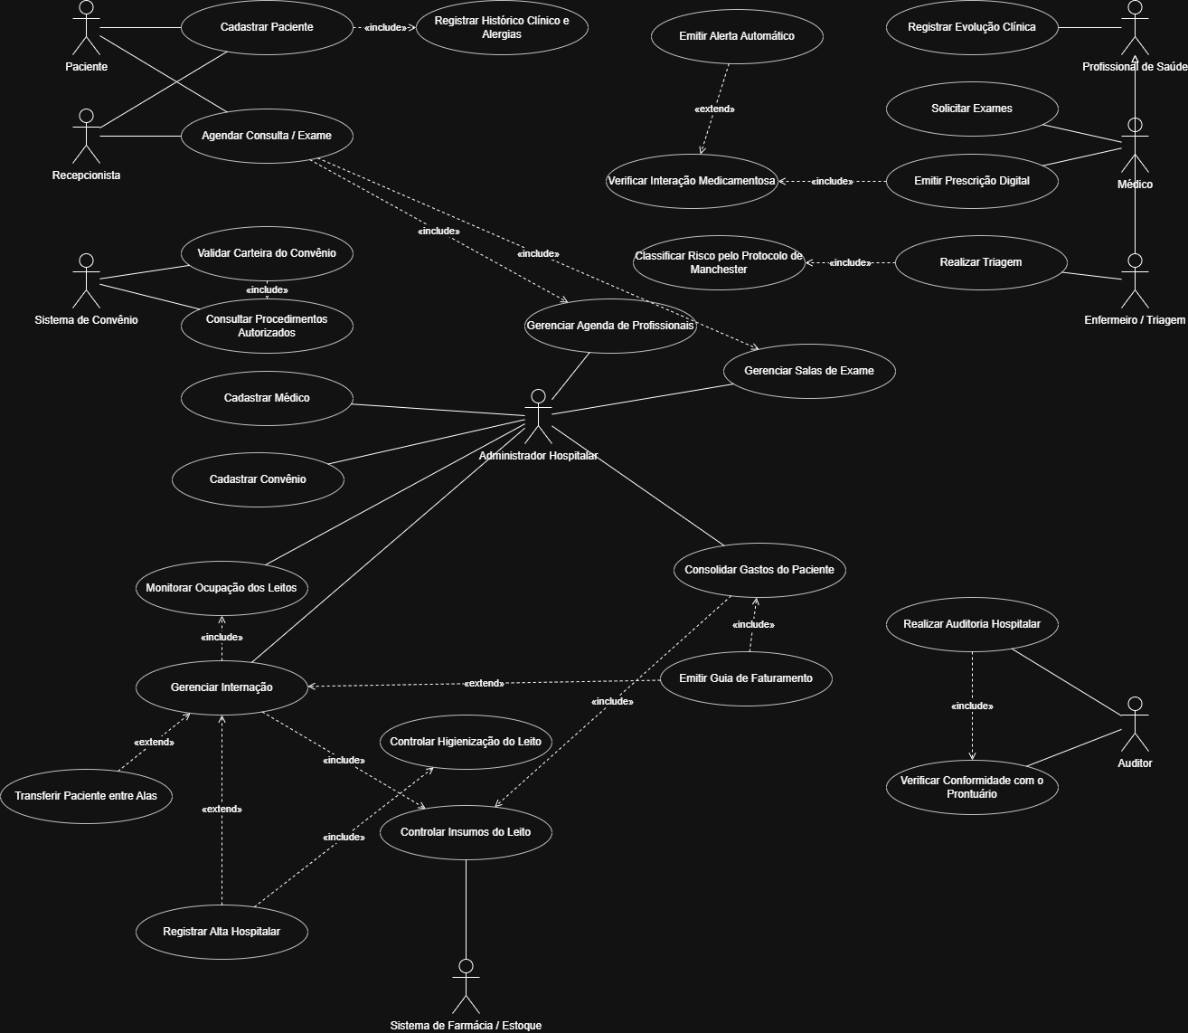
Fonte: elaborado pelos autores, 2026.
6.2 Diagrama de Entidade e Relacionamento
O Diagrama de Entidade e Relacionamento representa a estrutura do banco de dados hospital, implementado em MySQL/MariaDB. Nele são apresentadas as entidades principais, chaves primárias, chaves estrangeiras e relacionamentos necessários para o funcionamento do sistema.
As principais entidades representadas são: usuarios, pacientes, medicos, convenios, salas, consultas, triagem, prontuario, exames, medicamentos, prescricoes, leitos, internacoes, insumos, uso_insumos, faturamento, itens_faturamento e auditoria.
Os relacionamentos foram definidos para garantir a integridade dos dados. Por exemplo, um paciente pode possuir várias consultas; uma consulta pode gerar triagem e prontuário; um prontuário pode conter exames e prescrições; uma internação utiliza um leito; e o faturamento consolida itens vinculados ao atendimento.

Figura 2 - Diagrama de Entidade e Relacionamento
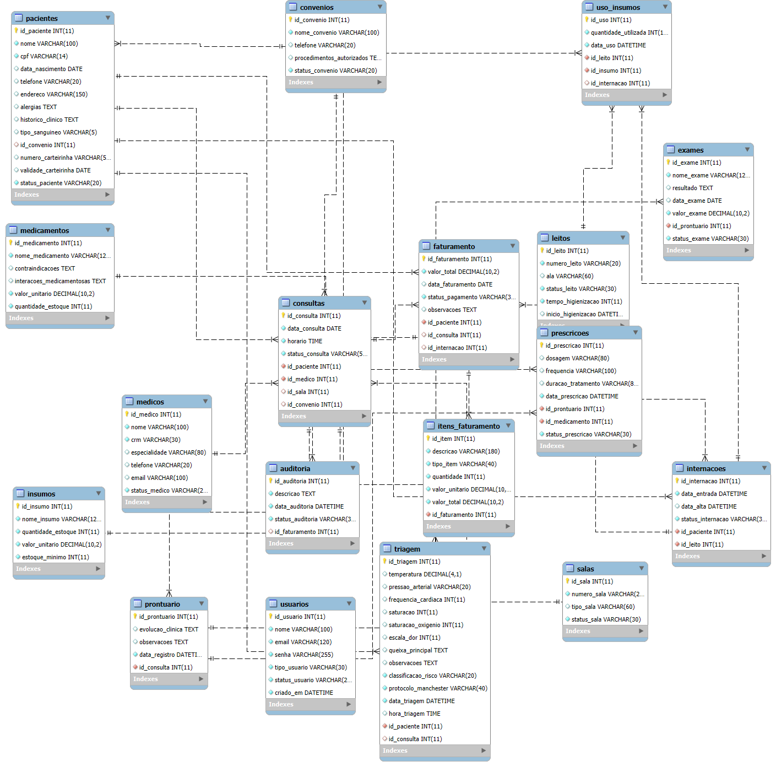
Fonte: elaborado pelos autores no MySQL Workbench, 2026.
7 REPOSITÓRIO GIT E ORGANIZAÇÃO DAS ITERAÇÕES
O projeto deve ser disponibilizado em um repositório Git, contendo o código-fonte, o script SQL, a documentação, os diagramas e o README do projeto. Para atender à proposta de gerenciamento por iterações, recomenda-se manter branches relacionadas às fases de desenvolvimento.
Branches sugeridas para o repositório: main, develop, iteracao-01-estrutura, iteracao-02-login, iteracao-03-cadastros, iteracao-04-consultas-triagem-prontuario, iteracao-05-exames-prescricoes, iteracao-06-internacoes-leitos-insumos, iteracao-07-faturamento-auditoria e iteracao-08-testes-documentacao.
A branch main deve conter a versão final e estável do sistema. As branches de iteração documentam a evolução incremental do projeto, conforme solicitado no modelo apresentado em sala de aula.

